Учреждение образования «БЕЛОРУССКИЙ ГОСУДАРСТВЕННЫЙ ТЕХНОЛОГИЧЕСКИЙ УНИВЕРСИТЕТ»

Факультет информационных технологий
Дисциплина «ОСНОВЫ АЛГОРИТМИЗАЦИИ И
ПРОГРАММИРОВАНИЯ»

Отчёт к лабораторной работе 1
«Работа с файлами на языке С»

Студент: Зырянов Д.Н.
Факультет ИТ 1 курс 6 группа,1подругруппа
Преподаватель: Белодед Н.И.

Минск 2025

Содержание

Цель………………………………………………………………………………………………………………..2
Краткие теоретические сведения……………………………………………………………………..2
Пример выполнения лабораторной работы…………………………………........................4
Индивидуальные задания………………………………………………………………………………….8
Контрольные вопросы………………………………………………………………………………………12
Дополнительные задания…………………………………………………………………………………13

Цель
Изучить основы работы с файлами в языке программирования Си, рассмотреть ключевые функции для чтения, записи и управления файлами, а также закрепить теоретические знания с помощью контрольных вопросов и ответов на них.

Краткие теоретические сведения
В языке Си работа с файлами осуществляется с помощью функций стандартной библиотеки, объявленных в заголовочном файле <stdio.h>. Файлы представляют собой последовательности байтов, хранящиеся на носителе информации.

Типы файлов
В Си различают два основных типа файлов:
- Текстовые файлы - состоят из строк символов, разделенных символами перевода строки
- Бинарные файлы - содержат данные в том виде, в котором они хранятся в памяти

Потоки (streams)
В Си работа с файлами осуществляется через концепцию потоков. Поток - это абстракция, представляющая источник или приемник данных. При открытии файла создается поток, который связывается с этим файлом.
Основные операции с файлами
- Открытие файла :
FILE *fopen(const char *filename, const char *mode)
- Закрытие файла :
int fclose(FILE *stream)
- Чтение данных :
fscanf(), fgetc(), fgets(), fread()
- Запись данных :
fprintf(), fputc(), fputs(), fwrite()
- Позиционирование :
fseek(), ftell(), rewind()
- Проверка состояния :
feof(), ferror()

Режимы открытия файлов
- "r" - чтение (файл должен существовать)
- "w" - запись (файл создается или перезаписывается)
- "a" - добавление в конец (файл создается если не существует)
- "r+" - чтение и запись (файл должен существовать)
- "w+" - чтение и запись (файл создается или перезаписывается)
- "a+" - чтение и добавление (файл создается если не существует)
Для бинарных файлов к режиму добавляется "b" (например, "rb", "wb+").

Обработка ошибок
При работе с файлами важно проверять:
- Успешность открытия файла (возвращаемое значение fopen())
- Ошибки ввода-вывода (функция ferror())
- Достижение конца файла (функция feof())

Пример выполнения лабораторной работы
Задание | Краткие теоретические сведения
1.Изучить форматированный ввод и вывод при работе с текстовыми файлами на языке С, выполнив программу, записанную в данном пункте.  Дополнить программу операторами чтения файла и вывода на экран его содержимого. | Файл открывается с помощью функци fopen, общий вид которой:  fopen(const char *filename, const char *mode)  Здесь filename − имя файла, mode − режим открытия файла.  Режимы открытия файла: r − открывает файл для чтения (если файл не существует, то вызов завершается ошибкой); w − открывает пустой файл для записи (если файл существует, его содержимое удаляется); a − открывает файл для записи в конец файла (создает файл, если он не существует); r+ − открывает для чтения и записи в существующий файл; w+ − открывает пустой файл для чтения и записи (если файл существует, его содержимое удаляется); a − открывает файл для чтения и добавления в конец. Могут быть также добавлены символы t (открыть файл в текстовом режиме) либо b (открыть файл в бинарном режиме).  Используется также функция, общий вид которой:  fopen_s( FILE** pFile, const char *filename, const char *mode), где pFile − указатель на файловый указатель.  Файл закрывается с помощью функции fclose.  #include <stdio.h>  #include <iostream>  int main()  { setlocale(LC_ALL,"");  int a; errno_t err;  FILE *f;  err = fopen_s(&f,"a.txt", "w");  if (err != 0)  { perror("Невозможно создать файл\n");  return EXIT_FAILURE;  }  for(a = 0; a < 70; a += 3)  { fprintf(f, "%d, ", a);  }  printf("Данные записаны в файл test.txt\n");  fclose(f);  return 0;  }  Функции для форматированного ввода и вывода: fprintf(), fscanf().  Эти функции схожи с аналогичными функциями, работающими с клавиатурой и консолью, но предназначены для работы с файлами.  Пример. Записать в текстовый файл с именем test.txt, который находится в текущей папке проекта, числа от 0 до 100, кратные 3.  В программе "w" означает, что файл открывается для записи и, если он существует, то содержимое файла стирается.  Если файл не открывается, то в программе выдается сообщение.  Тип errno_t возвращает в соответствующей переменной код возникающей при работе с файлом ошибки.  Функция perror() интерпретирует значение глобальной переменной ERRNO в строку и выводит эту строку на стандартный поток вывода с сообщением, указанным в параметре функции.  Макрос EXIT_FAILURE используется для возвращения кода неудачного завершения программы. 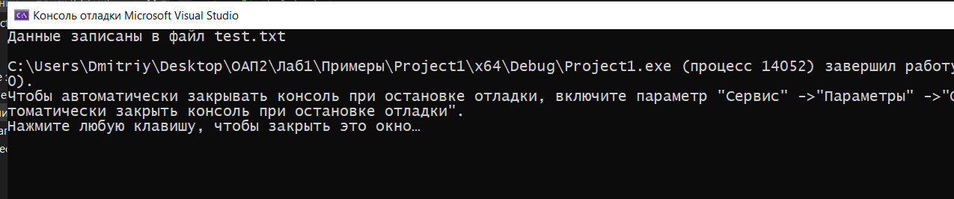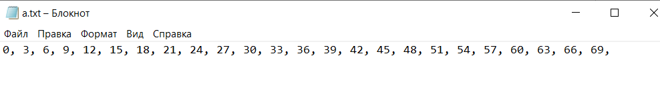  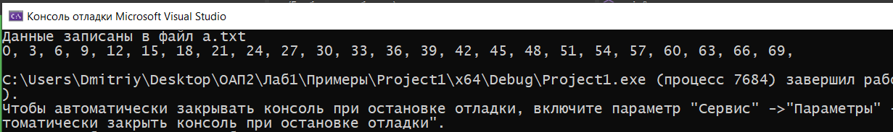
2. Изучить строковый ввод и вывод при работе с текстовыми файлами на языке С, выполнив программу, записанную в данном пункте.  Дополнить программу операторами чтения файла и вывода на экран его содержимого. | #include <iostream>  #include <stdio.h>  int main ()  { setlocale(LC_ALL,"");  FILE *mf; char str[50]; errno_t err;  char *estr;  printf("Введите текст "); fgets ( str, sizeof ( str ), stdin );  fopen_s (&mf, "tst.txt", "w"); //Открытие для записи  fputs(str, mf); fputs("\n", mf);  fclose (mf);  err = fopen_s(&mf, "tst.txt", "r"); //Открытие для чтения  if (err != NULL) //Проверка открытия файла  { printf ("Ошибка открытия файла\n"); return -1;  }  else  printf ("\nСчитаны строки:\n");  estr = fgets (str, sizeof(str), mf); //Чтение строки файла  if (estr == NULL) //Конец файла или ошибка чтения?  if (feof(mf) != 0)  printf ("\nЧтение файла закончено\n");  else  { printf ("\nОшибка чтения из файла\n");  return -1;  }  puts (str);  if ( fclose (mf) == EOF)  printf ("Ошибка закрытия\n");  return 0;  }  Функции для строкового ввода и вывода: fgets() − чтение из файла одной строки текста полностью, если ее длина меньше 50 символов, fputs() − запись строки в файл (функция, в отличие от puts() сама не помещает в конце строки '\n').  Пример. Записать в текстовый файл с именем tst.txt строку символов и прочитать ее.  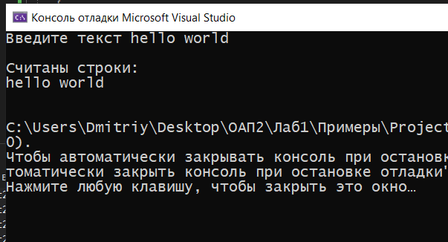
3. Выполнить программу, записанную в данном пункте, которая осуществляет запись блока информации в файл.  Дополнить программу операторами чтения из файла и вывода на экран его содержимого. | С помощью функций fwrite() и fread() осуществляется блоковый ввод/вывод и работа с бинарными файлами.  Для записи информации служит функция:  fwrite(void *ptr, int size, int n, FILE *pfile);  где *ptr – указатель на область памяти, в которой размещаются считываемые данные; size – размер одного считываемого элемента; n – количество считываемых элементов.  #include <iostream>  #include <stdio.h>  int main(void)  { setlocale(LC_CTYPE, "Russian");  FILE *fp;  errno_t err;  char const *st = "привет";  err = fopen_s(&fp,"a.bin", "w");  if (err != 0)  {  perror("ошибка открытия a.txt");  return EXIT_FAILURE;  }  fwrite(st, strlen(st), 1, fp);  printf("Записан элемент\n");  fclose(fp);  return 0;  }  Для считывания информации используется функция, общий вид которой:  fread( void *ptr, int size, int n, FILE *pfile);  В случае успешного считывания информации функция возвращает число прочитанных элементов.  Пример программы на языке С, которая открывает файл a.bin в текущей папке проекта (если файла нет, то создает его), записывает блок информации, состоящий из строки символов (слово «привет») и закрывает файл.  Функция fwrite записывает содержимое переменной st длиной strlen(st), fp − указатель на файл, в который производится запись. 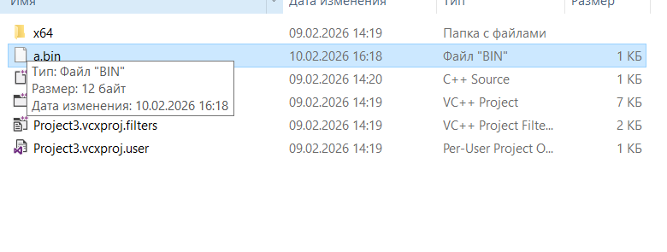  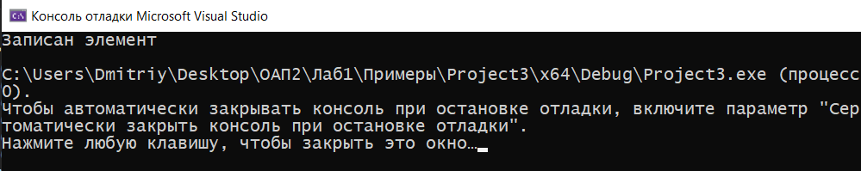
4. Выполнить программу, записанную в правой части, которая реализует операции позиционирования в файле и блоковый вывод.  Изменить программу так, чтобы выводились на экран подряд все предложения с 1 по n. | Функция long ftell(FILE *fp) возвращает текущую позицию в файле. Если текущая позиция не определена, функция возвращает -1L.  Функция int fseek(FILE *fp, long pos, int mode) устанавливает текущую позицию в файле на байт с номером pos. Возвращает 0 при успешном позиционировании и -1 (EOF) - в случае неудачи. Параметр mode определяет, относительно чего отсчитывается текущая позиция в файле (0 − относительно начала файла, 1 − относительно текущей позиции, 2 − относительно конца файла).  Пример. Пусть в текстовом файле “b.bin” (в текущей папке проекта) записано несколько предложений. Конец предложения обозначен точкой. Требуется ввести номер предложения number и вывести из текстового файла на экран предложение с этим номером.  #include <iostream>  using namespace std;  void main()  { setlocale(LC_CTYPE, "Russian");  int m = 0, number = 0, pr = 0;  long fsize;  char pd;  FILE *fd;  errno_t err;  err = fopen_s(&fd,"b.txt", "r");  if (err != 0)  { perror("ошибка открытия a.txt");  return;  }  fseek(fd, 0L, SEEK_END);  fsize = ftell(fd);  fseek(fd, 0L, SEEK_SET);  printf("Введите номер предложения ");  scanf("%d", &number);  for (int k = 1; k <= fsize; k++)  { fread((void*)&pd, sizeof(char), 1, fd);  if (pd == '.') pr++;  if ((number - 1) == pr) m++;  if (number == pr)  { long pos1 = k - m - 1;  if(number != 1) pos1++;  fseek(fd, pos1, SEEK_SET);  printf("%d-е предложение: ", number);  for (int i = 0; i <= m; i++)  { fread((void*)&pd, sizeof(char), 1, fd);  printf("%c", pd);  }  break;  }  }  if (number > pr)  printf("Такого номера нет");  fclose(fd);  }  Здесь в программе открывается файл, с помощью функции fseek устанавливается текущая позиция в файле на конец, и функцией ftell определяется размер содержимого файла.  Далее с помощью функции fseek устанавливается текущая позиция в файле на начало и происходит чтение информации функцией fread и поиск точки.  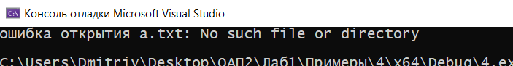

Индивидуальные задания
№ варианта | Условие задачи

5 | 1. Даны два файла целых чисел, содержащие элементы квадратных матриц с именами A и B по строкам, причем начальный элемент каждого файла содержит количество столбцов соответствующей матрицы. Создать файл той же структуры с именем C, содержащий произведение матриц А и В.  2. Создать текстовый файл F1 не менее, чем из 6 строк, и записать в него информацию. Скопировать в файл F2 только те строки из F1, которые начинаются с буквы «А».

Индивидуальные задания Вариант 5(1)
1. Даны два файла целых чисел, содержащие элементы квадратных матриц с именами A и B по строкам, причем начальный элемент каждого файла содержит количество столбцов соответствующей матрицы. Создать файл той же структуры с именем C, содержащий произведение матриц А и В.

#include <iostream>
#include <stdio.h>
#include <ctime>
using namespace std;
int main ( )
{
FILE* a;
FILE* b;
errno_t err;
const int nA = 4;
srand ( (unsigned int)time ( NULL ) );
err = fopen_s( &a, "A.txt","w" );
if ( err != 0 ) {
perror ( "ошибка открытия A.txt" );
return 0;
}
fprintf ( a, "%d", nA );
fprintf ( a, "\n");

for ( int i = 0; i < nA; i++ ) {
for ( int j = 0; j < nA; j++ ) {
fprintf ( a, "%d", rand ( ) % 50);
fprintf ( a, " " );
}
fprintf ( a, "\n" );
}
fclose ( a );

err = fopen_s ( &b, "B.txt", "w" );
if ( err != 0 ) {
perror ( "ошибка открытия B.txt" );
return 0;
}
fprintf ( b, "%d", nA );
fprintf ( b, "\n" );

for ( int i = 0; i < nA; i++ ) {
for ( int j = 0; j < nA; j++ ) {
fprintf ( b, "%d", rand ( ) % 50 );
fprintf ( b, " " );
}
fprintf ( b, "\n" );
}
fclose ( b );

//Часть 2 >>>>>>>>>>>>>>>>>>>>>>>>>>>>>>>>>>>>>>

err = fopen_s ( &a, "A.txt", "r" );
if ( err != 0 ) {
perror ( "ошибка открытия A.txt" );
return 0;
}
fscanf_s ( a, "A.txt", &nA );
int** A = new int* [nA];
for ( int i = 0; i < nA; i++ ) {
A[i] = new int[nA];
for ( int j = 0; j < nA; j++ ) {
fscanf_s ( a, "%d", &A[i][j] );
}
}
fclose ( a );

err = fopen_s ( &b, "B.txt", "r" );
if ( err != 0 ) {
perror ( "ошибка открытия B.txt" );
for ( int i = 0; i < nA; i++ ) delete[] A[i];
delete[] A; //Не откроется файл- не удалим - утечка
return 0;
}
fscanf_s ( b, "B.txt", &nA );
int** B = new int* [nA];
for ( int i = 0; i < nA; i++ ) {
B[i] = new int[nA];
for ( int j = 0; j < nA; j++ ) {
fscanf_s ( b, "%d", &B[i][j] );
}
}
fclose ( b);

//Часть 3 >>>>>>>>>>>>>>>>>>>>>>>>>>>>>>>>>>>>>>>>>
int** C = new int* [nA];
for ( int i = 0; i < nA; i++ ) {
C[i] = new int[nA] ( );
for ( int j = 0; j < nA; j++ ) {
for ( int k = 0; k < nA; k++ ) {
C[i][j] += A[i][k] * B[k][j];
}
}
}

//4>>>>>>>>>>>>>>>>>>>>>>>>>>>>>>>>>>>>>>>>>>>>>>>>>
FILE* c;
err = fopen_s ( &c, "C.txt", "w" );
if ( err != 0 ) {
perror ( "ошибка открытия B.txt" );
return 0;
}
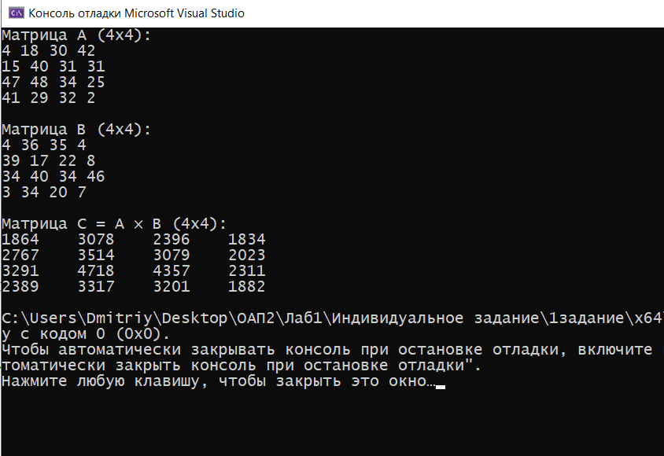
fprintf ( c, "%d ", nA );
fprintf ( c, "\n" );
for ( int i = 0; i < nA; i++ ) {
for ( int j = 0; j < nA; j++ ) {
fprintf ( c, "%d ", C[i][j] );
fprintf ( c, " " );
}
fprintf ( c, "\n" );
}
fclose (c );

cout << "Матрица A (" << nA << "x" << nA << "):\n";
for ( int i = 0; i < nA; i++ ) {
for ( int j = 0; j < nA; j++ )
{
cout << A[i][j] << " ";
}

cout << "\n";
}

cout << "\nМатрица B (" << nA << "x" << nA << "):\n";
for ( int i = 0; i < nA; i++ ) {
for ( int j = 0; j < nA; j++ ) {
cout << B[i][j] << " ";
}
cout << "\n";
}

cout << "\nМатрица C = A × B (" << nA << "x" << nA << "):\n";
for ( int i = 0; i < nA; i++ ) {
for ( int j = 0; j < nA; j++ ) cout << C[i][j] << "\t";
cout << "\n";
}

return 0;
}

Индивидуальные задания Вариант 5(2)
2. Создать текстовый файл F1 не менее, чем из 6 строк, и записать в него информацию. Скопировать в файл F2 только те строки из F1, которые начинаются с буквы «А».
#include <iostream>
#include <stdio.h>
using namespace std;
int main ( )
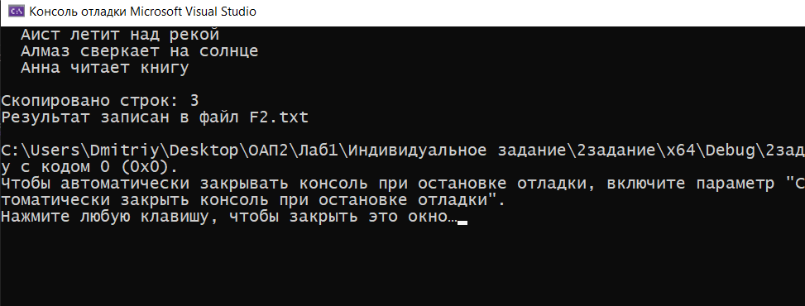
{
FILE* f1;
FILE* f2;
errno_t err;

err = fopen_s ( &f1, "F1.txt", "w" );
if ( err != 0 ) {
perror ( "ошибка открытия F1.txt" );
return 0;
}
int countlines = 6;
const char* lines[] = {
"Aист летит над рекой",
"Берёза зеленеет",
"Aлмаз сверкает на солнце",
"Ветер шумит в листве",
"Aнна читает книгу",
"Дождь стучит по крыше",
};
for ( int i = 0; i < countlines; i++ ) {
fprintf ( f1, "%s\n", lines[i] );
}
fclose ( f1 );

err = fopen_s ( &f1, "F1.txt", "r" );
if ( err != 0 ) {
perror ( "ошибка открытия F1.txt" );
return 0;
}
err = fopen_s ( &f2, "F2.txt", "w" );
if ( err != 0 ) {
perror ( "ошибка открытия F2.txt" );
fclose ( f1 );
return 0;
}
char buffer[256];
int copied = 0;
while ( fgets ( buffer, sizeof ( buffer ), f1 ) != NULL ) {

int len = 0;
while ( buffer[len] != '\0' && buffer[len] != '\n' ) len++;
if ( buffer[len] == '\n' ) buffer[len] = '\0';

// Пропускаем пустые строки
if ( len == 0 ) continue;

if ( buffer[0] == 'A' ) {
fprintf ( f2, "%s\n", buffer );
cout << " " << buffer << "\n";
copied++;
}
}
fclose ( f1 );
fclose ( f2 );

cout << "\nСкопировано строк: " << copied << "\n";
cout << "Результат записан в файл F2.txt\n";

return 0;
}

Контрольные вопросы
1.Какая функция используется для открытия файла в языке Си и какие параметры она принимает?
Используется функция fopen_s
const char *filename, const char *mode-параметры которые она принимает
2.Чем отличаются текстовые и бинарные файлы при работе с ними в Си?
- Текстовые файлы - состоят из строк символов, разделенных символами перевода строки
- Бинарные файлы - содержат данные в том виде, в котором они хранятся в памяти
3. Как правильно закрыть файл после работы с ним и почему это важно?
Fclose(filename)
Сброс буфера: Незаписанные данные из буфера сохраняются на диск
Освобождение ресурсов: ОС ограничивает число открытых файлов (~1024)
Целостность данных: Без fclose() файл может остаться пустым или повреждённым

4.Какие функции используются для чтения из файла и в чем их различия?
- Чтение данных :
fscanf(), fgetc(), fgets(), fread()
scanf() — форматированное чтение
fgetc() — чтение одного символа
fgets() — чтение строки
fread() — чтение блока байт
5.Как определить, достигнут ли конец файла при чтении?
if (feof(file)) {
printf("Конец файла достигнут.\n");
}
Функция feof
6.Что такое файловый указатель и как с ним работать?
Файловый указатель в Си — это специальная переменная типа FILE*, которая хранит адрес структуры, управляющей потоком ввода-вывода файла.
7.Как обрабатывать ошибки при работе с файлами?
FILE *fp = fopen("file.txt", "r");
if (fp == NULL) {
perror("Ошибка открытия файла"); // Выводит сообщение: Error: [описание]
return -1; // Или иная обработка
}
Обработка ошибок при работе с файлами в C осуществляется через проверку возвращаемых значений функций (например, fopen возвращает NULL при ошибке) и использование errno, perror() или strerror() для вывода описания ошибки.
8.В чем разница между режимами "w" и "a" при открытии файла?
“w”= для записи в файл данных
“a”= добавление в конец (файл создается если не существует)(дозапись)
9.Как записывать данные в файл в языке Си?
Fprintf()
Fputs()Запись текстовой строки.
Fwrite()Запись бинарных данных (блоков памяти).
Fputc()Запись одного символа.
10. Что такое буферизация при работе с файлами и какие виды буферизации существуют?
это временное хранение данных в оперативной памяти (буфере) при их чтении или записи, используемое для согласования скоростей работы процессора и медленных устройств ввода/вывода
- Одинарная (сингл-буферизация): Используется один буфер, который заполняется данными для обработки, но устройство ввода/вывода вынуждено ждать, пока процессор обработает предыдущую порцию.
- Двойная (дабл-буферизация): Используются два буфера: пока процессор обрабатывает данные в одном, следующий блок данных уже загружается во второй.
- Циклическая (кольцевая) буферизация: Используется очередь буферов (циклический буфер), что обеспечивает непрерывный поток данных.
- Прозрачная (невидимая) буферизация: Уровень буферизации скрыт от прикладных программ (например, кэширование диска на уровне ОС).
- Непрозрачная (видимая) буферизация: Процесс явно взаимодействует с буфером.

Дополнительные задания

Вариант 13
13 | 1. Компоненты файла fileA – целые числа, значения которых повторяются. Получить файл fileB, образованный из fileA числами, которые встречаются в fileA более двух раз.  2. Создать текстовый файл F1 не менее, чем из 5 строк, и записать в него информацию. Скопировать в файл F2 только те строки из F1, которые начинаются с цифры.
1. Компоненты файла fileA – целые числа, значения которых повторяются. Получить файл fileB, образованный из fileA числами, которые встречаются в fileA более двух раз.
#include <iostream>
#include <stdio.h>
using namespace std;
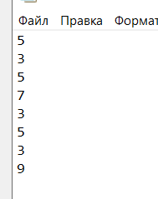
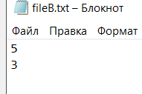
int main ( )
{
FILE* fileA;
FILE* fileB;
errno_t err;

int digitals[100];
int n = 0; int i, j,k, count;
err = fopen_s ( &fileA, "fileA.txt", "r" );
if ( err != 0 ) {
cout << "fileA не открыт"; return 0;
}

while ( n < 100 && fscanf ( fileA, "%d", &digitals[n] ) == 1 ) {
n++;
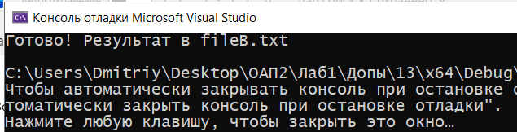
}
fclose ( fileA );

if ( n == 0 ) {
printf ( "Файл fileA.txt пуст.\n" );
return 0;
}
err = fopen_s ( &fileB, "fileB.txt", "w" );
if ( err != 0 ) {
cout << "fileB не открыт";
return 0;
}

int written[100] = { 0};

for ( i = 0; i < n; i++ ) {

if ( written[i] ) continue; // уже обработали это значение

count = 0;
for ( j = 0; j < n; j++ ) {
if ( digitals[j] == digitals[i] ) {
count++;
}
}
if ( count > 2 ) {
fprintf ( fileB, "%d\n", digitals[i] );

for ( k = 0; k < n; k++ ) {
if ( digitals[j] == digitals[i] ) {
written[j] = 1;//Пометка числа
}
}
}
}
fclose ( fileB );
printf ( "Готово! Результат записан в fileB.txt\n" );
return 0;
}
2. Создать текстовый файл F1 не менее, чем из 5 строк, и записать в него информацию. Скопировать в файл F2 только те строки из F1, которые начинаются с цифры.
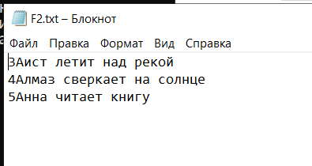
#include <iostream>
#include<stdio.h>
using namespace std;

int main ( )
{

FILE* F1;
FILE* F2;
errno_t err;
int lines = 6;
const char* info[] = {
"3Aист летит над рекой",
"Берёза зеленеет",
"4Aлмаз сверкает на солнце",
"Ветер шумит в листве",
"5Aнна читает книгу",
"Дождь стучит по крыше",

};
err = fopen_s ( &F1, "F1.txt", "w" );
if ( err != 0 ) {
cout << "F1 не открыт";
return 0;
}
for ( int i = 0; i < lines; i++ ) {
fprintf ( F1, "%s\n", info[i] );
}
fclose ( F1 );

err = fopen_s ( &F1, "F1.txt", "r" );
if ( err != 0 ) {
cout << "Не удалось открыть F1 для чтения\n";
return 1;
}

err = fopen_s ( &F2, "F2.txt", "w" );
if ( err != 0 ) {
cout << "F2 не открыт\n";
fclose ( F1 );
return 1;
}

char buffer[256];
int copied = 0;

while ( fgets ( buffer, sizeof ( buffer ), F1 ) != NULL ) {
int len = 0;
while ( buffer[len] != '\0' && buffer[len] != '\n' ) len++;
if ( buffer[len] == '\n' ) buffer[len] = '\0';
if ( len > 0 && buffer[0] >= '0' && buffer[0] <= '9' ) {
fprintf ( F2, "%s\n", buffer );
copied++;
}
}
fclose ( F1 );
fclose ( F2 );

cout << "Готово! Скопировано строк: " << copied << "\n";
cout << "Результат в F2.txt\n";

return 0;
}

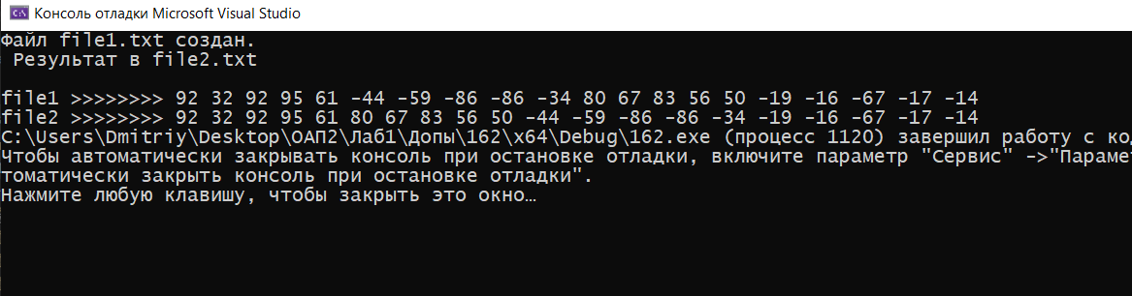Вариант 16
16 | 1. Даны два файла целых чисел с именами fileA и fileB. Получить новый файл с именем fileC, который содержит сумму элементов файлов fileA и fileB.  2. Компоненты файла file1 – целые двухзначные (отличные от нуля) числа, причем сначала записаны 5 положительных чисел, затем 5 отрицательных, и т. д. Получить файл file2, в котором записаны числа из файла file1, сначала 10 положительных чисел, затем 10 отрицательных и т. д.
1. Даны два файла целых чисел с именами fileA и fileB. Получить новый файл с именем fileC, который содержит сумму элементов файлов fileA и fileB.
#include <iostream>
#include <ctime>;
#include <stdlib.h>
#include <stdio.h>
using namespace std;
int main ( )
{

FILE* fileA;
FILE* fileB;
FILE* fileC;
srand ( (unsigned int)time (NULL) );
errno_t err;
err = fopen_s ( &fileA, "fileA.txt", "w" );
if ( err != 0 ) {
cout << "fileA не открыт";
return 0;
}
err = fopen_s ( &fileB, "fileB.txt", "w" );
if ( err != 0 ) {
cout << "fileB не открыт";
fclose ( fileA );
return 0;
}
int count = 10;
for ( int i = 0; i < count; i++ ) {
fprintf ( fileA, "%d ", rand ( ) % 20 + 1 );
}
for ( int i = 0; i < count; i++ ) {
fprintf ( fileB, "%d ", rand ( ) % 20 + 1 );
}
fclose ( fileA );
fclose ( fileB );

int filea[10], fileb[10];

err = fopen_s ( &fileA, "fileA.txt", "r" );
if ( err != 0 ) {
cout << "fileA не открыт";
return 0;
}
err = fopen_s ( &fileB, "fileB.txt", "r" );
if ( err != 0 ) {
cout << "fileB не открыт";
fclose ( fileA );
return 0;
}

for ( int i = 0; i < count; i++ ) {
fscanf_s( fileA, "%d", &filea[i] );
fscanf_s( fileB, "%d", &fileb[i] );
}

fclose ( fileA );
fclose ( fileB );

cout << "Прочитано из fileA: ";
for ( int i = 0; i < count; i++ ) cout << filea[i] << " ";
cout << "\nПрочитано из fileB: ";
for ( int i = 0; i < count; i++ ) cout << fileb[i] << " ";
cout << endl;

err = fopen_s ( &fileC, "fileC", "w" );
if ( err != 0 ) {
cout << "fileC не открыт";
return 0;
}

int filec[10];
for ( int i = 0; i < count; i++ ) {
fprintf ( fileC, "%d ", ( filea[i] + fileb[i]) );
filec[i] = filea[i] + fileb[i];
}
fclose ( fileC );
cout << "Прочитано из fileC: ";
for ( int i = 0; i < count; i++ ) {
cout << filec[i] << " ";
}
return 0;
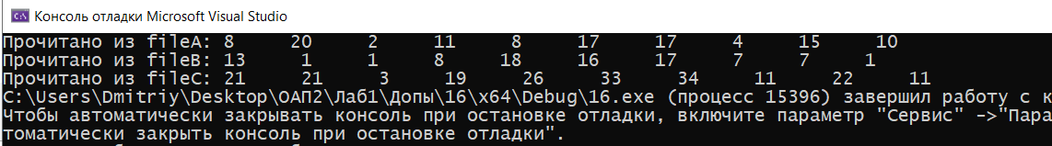
}
2. Компоненты файла file1 – целые двухзначные (отличные от нуля) числа, причем сначала записаны 5 положительных чисел, затем 5 отрицательных, и т. д. Получить файл file2, в котором записаны числа из файла file1, сначала 10 положительных чисел, затем 10 отрицательных и т. д.
#include <iostream>
#include <stdio.h>
#include <stdlib.h>
#include <ctime>
using namespace std;

int main ( )
{
FILE* file1;
FILE* file2;
errno_t err;

srand ( (unsigned int)time ( NULL ) );

err = fopen_s ( &file1, "file1.txt", "w" );
if ( err != 0 ) {
cout << "Ошибка открытия file1.txt\n";
return 1;
}

// Генерируем 5 положительных двузначных чисел
for ( int k = 0; k < 2; k++ ) {
for ( int i = 0; i < 5; i++ ) {
fprintf ( file1, "%d ", rand ( ) % 90 + 10 );
}
// Генерируем 5 отрицательных
for ( int j= 0; j < 5; j++ ) {
fprintf ( file1, "%d ", -(rand ( ) % 90 + 10) );
}
}
fclose ( file1 );

cout << "Файл file1.txt создан.\n";

// Читаем file1 и записываем в file2 блоками по 10
err = fopen_s ( &file1, "file1.txt", "r" );
if ( err != 0 ) {
cout << "Не удалось открыть file1.txt для чтения\n";
return 1;
}

err = fopen_s ( &file2, "file2.txt", "w" );
if ( err != 0 ) {
cout << "Не удалось создать file2.txt\n";
fclose ( file1 );
return 1;
}

// Массивы для хранения чисел
int pos[20], neg[20];
int posCount = 0, negCount = 0;
int x;

// Читаем все числа из file1
while ( fscanf_s ( file1, "%d", &x ) == 1 ) {
if ( x > 0 ) {
pos[posCount++] = x;
}
else if ( x < 0 ) {
neg[negCount++] = x;
}
}
fclose ( file1 );

// Записываем в file2: сначала до 10 полож., потом до 10 отр.
int p = 0, q = 0;

// Положительные (до 10)
int written = 0;
while ( written < 10 && p < posCount ) {
fprintf ( file2, "%d ", pos[p++] );
written++;
}

// Отрицательные (до 10)
written = 0;
while ( written < 10 && q < negCount ) {
fprintf ( file2, "%d ", neg[q++] );
written++;
}

fclose ( file2 );
cout << " Результат в file2.txt\n";

err = fopen_s ( &file1, "file1.txt", "r" );
if ( err != 0 ) {
cout << "Не удалось открыть file1.txt для чтения\n";
return 1;
}

err = fopen_s ( &file2, "file2.txt", "r" );
if ( err != 0 ) {
cout << "Не удалось создать file2.txt\n";
fclose ( file1 );
return 1;
}
printf ( "\nfile1 >>>>>>>> " );
while ( fscanf_s ( file1, "%d ", &x ) == 1 ) {
printf ( "%d ", x );
}
printf ( "\nfile2 >>>>>>>> " );

while ( fscanf_s ( file2, "%d ", &x ) == 1 ) {
printf( "%d ", x );
}

fclose ( file1 );
fclose ( file2 );
return 0;
}

Вариант 11
11 | 1. Компоненты файла fileA – целые числа, значения которых повторяются. Получить файл fileB, образованный из fileA числами, которые не повторяются.  2. Создать текстовый файл F1 не менее, чем из 6 строк, и записать в него информацию. Скопировать в файл F2 только те строки из F1, которые заканчиваются символом «а».
1. Компоненты файла fileA – целые числа, значения которых повторяются. Получить файл fileB, образованный из fileA числами, которые не повторяются.
#include <iostream>
#include <stdio.h>
using namespace std;

int main ( )
{
FILE* fileA;
FILE* fileB;
errno_t err;

err = fopen_s ( &fileA, "fileA.txt", "r" );
if ( err != 0 ) {
cout << "Ошибка: не найден fileA.txt\n";
return 1;
}

// Массив для хранения чисел
int numbers[100];
int n = 0;
int x;

// Читаем все числа из fileA
printf ( "fileA >>>>> " );

while ( n < 100 && fscanf_s ( fileA, "%d", &x ) == 1 ) {
printf ( "%d ", x );
numbers[n] = x;
n++;
}
printf ( "\n" );
fclose ( fileA );

if ( n == 0 ) {
cout << "Файл fileA.txt пуст.\n";
// Создаём пустой fileB
err = fopen_s ( &fileB, "fileB.txt", "w" );
if ( err == 0 ) fclose ( fileB );
return 0;
}

//
err = fopen_s ( &fileB, "fileB.txt", "w" );
if ( err != 0 ) {
cout << "Не удалось создать fileB.txt\n";
return 1;
}

// Находим числа, которые встречаются ровно 1 раз
for ( int i = 0; i < n; i++ ) {
int count = 0;

// Считаем, сколько раз numbers[i] встречается
for ( int j = 0; j < n; j++ ) {
if ( numbers[j] == numbers[i] ) {
count++;
}
}

// Если число уникальное — записываем
if ( count == 1 ) {
fprintf ( fileB, "%d\n", numbers[i] );
}
}

fclose ( fileB );
err = fopen_s ( &fileB, "fileB.txt", "r" );
if ( err != 0 ) {
cout << "Не удалось создать fileB.txt\n";
return 1;
}
printf ( "fileB >>>>> " );
while ( n < 100 && fscanf_s ( fileB, "%d", &x ) == 1 ) {

printf ( "%d ", x );
}
fclose ( fileB );
return 0;
}
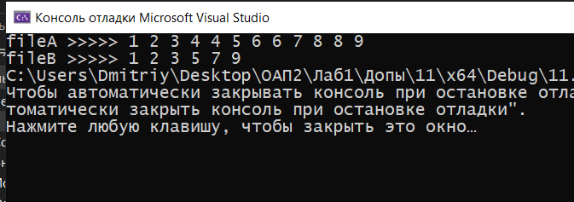
2. Создать текстовый файл F1 не менее, чем из 6 строк, и записать в него информацию. Скопировать в файл F2 только те строки из F1, которые заканчиваются символом «а».
#include <iostream>
#include <stdio.h>
using namespace std;

int main ( )
{
FILE* F1;
FILE* F2;
errno_t err;

err = fopen_s ( &F1, "F1.txt", "w" );
if ( err != 0 ) {
cout << "Не удалось создать F1.txt\n";
return 1;
}

// Записываем строки (некоторые заканчиваются на 'а')
fprintf ( F1, "Мамa\n" );
fprintf ( F1, "Папa\n" );
fprintf ( F1, "Дом\n" );
fprintf ( F1, "Рекa\n" );
fprintf ( F1, "Горa\n" );
fprintf ( F1, "Стол\n" );
fprintf ( F1, "Земля\n" );
fprintf ( F1, "Тучa\n" );

fclose ( F1 );
cout << "Файл F1.txt создан.\n";

//
err = fopen_s ( &F1, "F1.txt", "r" );
if ( err != 0 ) {
cout << "Не удалось открыть F1.txt для чтения\n";
return 1;
}

err = fopen_s ( &F2, "F2.txt", "w" );
if ( err != 0 ) {
cout << "Не удалось создать F2.txt\n";
fclose ( F1 );
return 1;
}

char buffer[256];
int copied = 0;

cout << "\nСодержимое F1.txt:\n";
while ( fgets ( buffer, sizeof ( buffer ), F1 ) !=NULL) {
cout << " " << buffer; // выводим строку

// Удаляем \n в конце, если есть
int len = 0;
while ( buffer[len] != '\0' && buffer[len] != '\n' ) len++;
if ( buffer[len] == '\n' ) {
buffer[len] = '\0';
len--;
}

// строка не пустая и последний символ — 'а'
if ( len >= 0 && buffer[len] == 'a' ) {
fprintf ( F2, "%s\n", buffer );
copied++;
}
}

fclose ( F1 );
fclose ( F2 );

//
cout << "\nСкопировано в F2.txt строк: " << copied << "\n";

err = fopen_s ( &F2, "F2.txt", "r" );
if ( err == 0 ) {
cout << "\nСодержимое F2.txt:\n";
while ( fgets ( buffer, sizeof ( buffer ), F2 ) != NULL ) {
cout << " " << buffer;
}
fclose ( F2 );
}

cout << "\nГотово!\n";
return 0;
}
